Processo solicitação via Banco de dados
Importância da análise da situação antes de encaminhar ao departamento.
Todos sabemos da grande importância de analisar e compreender o caso antes de transferir o protocolo a outro departamento, a análise deve ser sempre realizada em nosso ambiente, no momento do atendimento e fazendo sondagens ao cliente para compreender melhor o que pode estar causando o impacto.
Antes de solicitar por e-mail, o cliente deve compreender o que está ocorrendo, no corpo do e-mail o cliente deverá explicar o ocorrido para o departamento realizar o procedimento corretamente, além disso é essencial as seguintes informações:
Endereço de e-mail onde a solicitação deve ser encaminhada: suporte@wisesystem.com.br
- Número de protocolo.
- Nome do Analista que atendeu.
- Os ID necessários, como por exemplo: (ID Funcionário, ID Empresa, ID Gerenciamento de Riscos)

Dados solicitados quando for algo relacionado a atendimento:
ID Cliente
ID Funcionário
ID Registro de Admissão
ID Registro de Ocupação

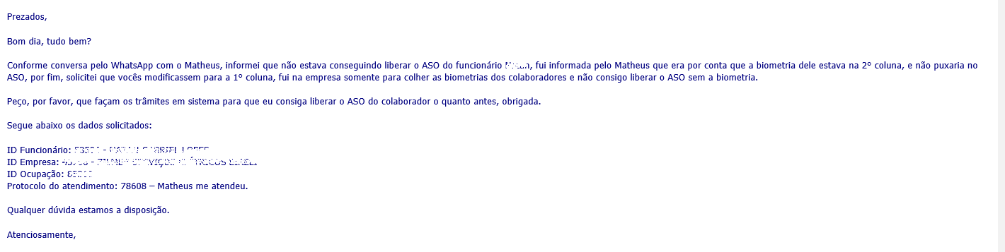
Além disso, o protocolo de atendimento que será transferido deve ficar com o Status Aguardando Cliente, informações como detalhamento da ocorrência e Resolução preenchida, colocar sempre o Atendente Executor o responsável do departamento que fará a tratativa via banco de dados para que esteja ciente do assunto.
